РОЗРОБКА ІНФОРМАЦІЙНОГО ПРОДУКТУ ДЛЯ ОПТИМІЗАЦІЇ РЕЖИМУ
ГІРНИЧИХ РОБІТ В СИСТЕМІ «КАР’ЄР-ТЕХНОГЕННІ РОДОВИЩА»

Ю.І. Григор’єв, к.т.н., провідний інженер, ДП «ДПІ «Кривбаспроект», Україна
М.Д. Миронов, зам.начальника гірничого відділу, ДП «ДПІ «Кривбаспроект», Україна
В.В. Терещенко, головний спеціаліст, ДП «ДПІ «Кривбаспроект», Україна

Наведено аналіз існуючих алгоритмів пошуку оптимального режиму гірничих робіт. Розроблено алгоритм оптимізації режиму гірничих робіт в системі «кар’єр-техногенні родовища» для умов мінливого попиту на корисні копалини. Алгоритм ґрунтується на комбінаторній оптимізації порядку виймання елементарних блоків гірських порід в геогенному і техногенному родовищах. Наведено зразок пошуку оптимальної лінії переміщення дна кар’єру для умовного крутоспадного родовища.

Постановка проблеми та її зв'язок з науковими та практичними завданнями. Гірничорудна промисловість України належить до базових галузей промисловості, що визначають рівень розвитку національної економіки, і в майбутньому збереже своє провідне значення. У сучасних умовах активного входження України у світовий ринок особливої актуальності набуває проблема підвищення конкурентоспроможності вітчизняних гірничих підприємств шляхом зниження витрат на видобуток корисних копалин та підвищення їх прибутковості за рахунок комплексного використання корисних копалин родовищ, що розробляються.
Процес переходу від планової економіки до ринкової для гірничодобувних підприємств означає не лише перегляд економічних підходів планування виробничої діяльності, а й, відповідно, ряду технологічних питань. Так, зокрема, для умов командної економіки питання вибору виробничої потужності підприємства базувалося на необхідності задоволення зростаючого попиту у корисних копалинах, величина якого диктувалася державою. На противагу плановій, сучасна економіка характеризується постійними змінами величини попиту на продукцію гірничих підприємств.
Враховуючи циклічність зростання і падіння попиту на корисні копалини, в роботах [1-3] пропонувалось для стабілізації виробничої потужності застосовувати техногенне родовище тимчасово некондиційних корисних копалин. Таким чином, ґрунтуючись на засадах системного підходу, кар’єр слід розглядати не як виробничу систему найвищого рівня, а як елемент виробничої системи «кар’єр-техногенні родовища».
Застосування техногенного родовища передбачає не тільки періодичну зміну виробничої потужності кар’єру, а й зміну місць виймання і доставки корисних копалин, що, в свою чергу, впливає на режим гірничих робіт.
У той же час запропонований підхід, який полягає в цілеспрямованому формуванні техногенного родовища у періоди падіння попиту та його відпрацюванні в періоди зростання, дозволяє зберігати планові обсяги виймання гірничої маси на постійному рівні. При цьому конфігурація робочої зони в кар’єрі зберігається близькою до проектної, тобто забезпечує найменші витрати за весь період відпрацювання родовища, так як проектний варіант є найбільш доцільним, а при його коригуванні внаслідок зовнішніх факторів, як правило, витрати збільшуються. Крім того, внаслідок стабільності виробничої потужності по гірничій масі, час існування кар’єру не змінюється й досягається найбільш раціональний знос основних фондів, і тому немає необхідності у корегуванні проектних рішень. Отже, усі перелічені фактори призводять до максимізації чистого дисконтованого прибутку за весь період відпрацювання родовища.
Постановка задачі. Визначення режиму гірничих робіт в системі «кар’єр-техногенні родовища» є багатофакторною задачею і передбачає велику кількість розрахунків, пов’язаних із значним обсягом вихідних даних: блочна модель геологічної будови, що містить дані про геометричне розташування блоків порід, їх якісні характеристики, а також прогнозні ціни на корисні копалини і прогнозний попит по роках експлуатації родовища. Її вирішення з достатньою мірою точності можливе лише із застосуванням ЕОМ. Таким чином, розробка програмного інструменту для визначення режиму гірничих робіт в системі «кар’єр-техногенні родовища» є важливою і актуальною задачею.
Викладення матеріалу. На даний момент розроблено ряд алгоритмів для визначення режиму гірничих робіт. По мірі розвитку математичних знань і можливостей ЕОМ почали розвиватися методи автоматичного проектування проміжних контурів відкритої розробки [4-6]. Так, в 1965 році Лерч і Гросман, використовуючи теорію графів і методи динамічного програмування, розробили однойменний алгоритм визначення режиму гірничих робіт [7]. Денбі та Шофілд у 1994 році представили методику [8, 9], що базується на генетичному алгоритмі, який дозволяє одночасно комбінувати межі і режим відкритих гірничих робіт, які в комплексі ведуть до максимізації чистого приведеного прибутку від експлуатації родовища. Ці та низка інших алгоритмів [10, 11] реалізовані, як правило, у потужних програмних продуктах, які застосовують великі проектні підприємства.
В той же час не було виявлено алгоритму, який би враховував формування і відпрацювання техногенного родовища тимчасово некондиційних порід при оптимізації режиму гірничих робіт.
На рисунку 1 наведений режим гірничих робіт для умов планової економіки (лінія 2), тобто для умови стійкого попиту на товарну продукцію, та для ринкової економіки (лінія 3), тобто для умови мінливої ринкової кон’юнктури. Лінія виробничої потужності при ринковій економіці максимально наближена до лінії 1 попиту на товарну продукцію.
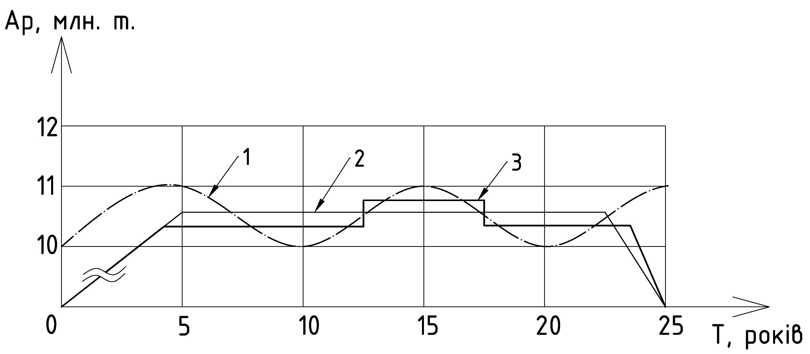
Рис. 1. Графік характеру режиму гірничих робіт в умовах директивної і ринкової економіки: 1 – крива попиту на ринку мінеральної сировини; 2 – характер режиму гірничих робіт при плановій економіці; 3 - характер режиму гірничих робіт при ринковій економіці

Якщо лінія 1 знаходиться вище за лінію 2, тобто попит на товарну продукцію перевищує пропозицію, то підприємство не одержує максимального прибутку. Якщо ж попит нижче за пропозицію, то підприємство вимушене реалізовувати свою продукцію за нижчою ціною, що також мінімізує величину прибутку. У точках перетину ліній попиту та пропозиції досягається оптимум виробництва й реалізації товарної продукції.
Внаслідок інерційності виробничої системи «кар’єр» неможливо з достатньою оперативністю реагувати на динаміку ринкової кон’юнктури. Підвищення чутливості, швидкості реакції виробничої системи «кар’єр-техногенні родовища» на коливання ринкової кон’юнктури середовища пропонується досягати саме за допомогою технології формування і відпрацювання техногенного родовища.
Слід відмітити, що у техногенне родовище складується сировина, що не реалізуються на даний момент, але може користуватися попитом у майбутньому. До такої сировини належить: кондиційна руда, що не може бути реалізована на сьогодні через спад попиту; попутні корисні копалини, кількість яких перевищує ринковий попиту (зокрема, даного регіону); некондиційна сировина, що може бути віднесена до кондиційної у недалекому майбутньому з огляду на науково-технічний розвиток в галузі відкритих гірничих робіт і збагачення корисних копалин.
При застосуванні підходу, що передбачає змінну виробничу потужність підприємства, робота системи «кар’єр-техногенні родовища» має включати три процеси, що можуть неодноразово повторюватися впродовж відпрацювання родовища і мають бути враховані при розробці алгоритму оптимізації режиму гірничих робіт:
1) складування мінеральної сировини, що відповідає інтервалам часу, коли ринок мінеральної сировини перенасичений;
2) відпрацювання виключно геогенного родовища, коли попит на товарну продукцію може бути покритий за рахунок сировини, що видобувається з кар’єру;
3) відпрацювання геогенного і техногенного родовища, що відповідає інтервалам часу, коли попит на ринку мінеральної сировини перевищує пропозицію.
Оскільки поняття режиму гірничих робіт в системі «кар’єр-техногенні родовища» можна сформулювати як порядок ведення розкривних та видобувних робіт в кар’єрному просторі і техногенному родовищі в просторі і часі впродовж всього або тривалого періоду експлуатації родовища, то програмний продукт має розв’язувати графоаналітичну задачу оптимізації порядку виймання необхідних блоків гірських порід і складування корисних копалин в просторі і часі відповідно системі ринкових і технологічних обмежень.
До ринкових обмежень слід віднести прогнозний рівень попиту і ціни на корисні копалини по роках відпрацювання родовища. До технологічних – максимальну виробничу потужність кар’єра і техногенного родовища, кути робочих бортів кар’єру і межі відкритої розробки, а також місткість техногенного родовища.
Задачі комбінаторної оптимізації можна розглядати як пошук найкращого елемента в деякій дискретній множині. Для цього був розроблений і програмно впроваджений алгоритм пошуку оптимальної послідовності виймання геологічних блоків.
В основу алгоритму програми покладено вдосконалену методику визначення режиму гірничих робіт професора О.І. Арсентьєва [12]. Роботу програми реалізовано таким чином: по-перше, завантажуються вхідні дані. Оскільки програма вирішує плоску задачу, то поперечний чи повздовжній переріз задається у вигляді бази даних блоків, які містять інформацію про свої геометричні координати, а також вміст кожної копалини у кожному блоці. Наступною складовою вхідних даних є прогнозний рівень попиту на кожен вид корисної копалини, що має бути задоволений даним гірничодобувним підприємством.
Далі користувачем задаються основні напрями переміщення дна кар’єру: за обома бортами кар’єру, за висячим і лежачим боками покладу та за його центром (рис. 2, лінії А-Д).

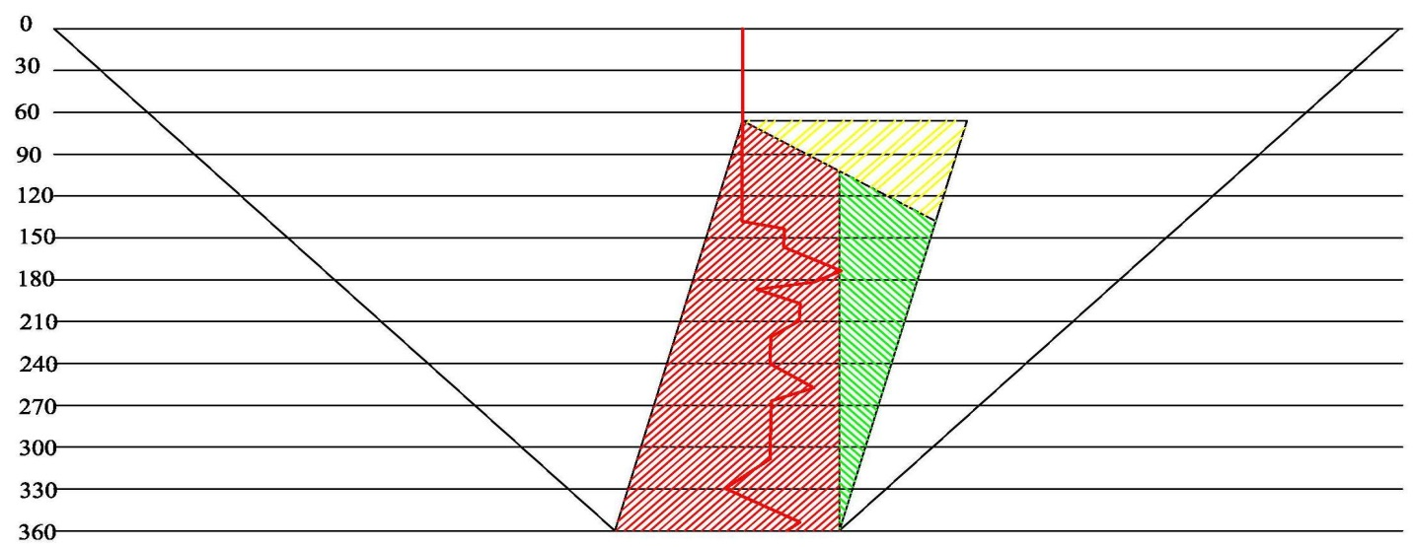
1
Д
А
Б
Г
В
4
5
3
2
Рис. 2. Поперечний переріз умовного комплексного родовища: 1, 2, 3 – види корисних копалин; 4 – межі відкритої розробки; 5 – оптимальна лінія заглиблення; А-Д – лінії переміщення дна кар’єру.
Згідно з проведеними лініями переміщення дна кар’єру, в автоматичному режимі будуються ізолінії однакових об’ємів гірничої маси у відповідності до запланованих. Далі знаходяться розрахункові блоки, що перетинаються з даною лінією заглиблення і розраховується відповідний йому конус виймання, тобто об’єм порід, які повинні вилучатися для відпрацювання даного блока. Після того як будуть розраховані всі конуси для всіх ізоліній, знаходяться такі конуси, що характеризуються мінімальними відхиленнями фактичних обсягів виймання від запланованих.
Спрощену блок-схему розробленого алгоритму наведено на рисунку 3.
Так
Ні
Початок
Завантаження даних

Побудова ліній заглиблення
i=1, to klu
j=1, to kbl
Перетин
Розрахунок конусу виймання

Розрахунок об’ємів виймання
Визначення мінімальних відхилень
Побудова оптимальної лінії заглиблення
Вибірка усіх конусів по оптимальній лінії углубки
Вивід даних
Кінець
Введення даних про геометрію покладу, кінцевих контурів кар’єру і рівня попиту на корисні копалини
Побудова ліній основних напрямів переміщення дна кар’єру
Цикл розрахунку всіх ліній заглиблення для розрахунку ізоліній рівних об’ємів гірничої маси; klu – кількість ліній углубки
Цикл розрахунку всіх блоків для розрахунку конусу виборки для кожного блоку лінії заглиблення; kbl – кількість блоків
Умова знаходження блоку на лінії заглиблення
Розрахунок конусу виймання блоків для видобутку поточного блоку
Розрахунок обсягів корисних копалин, що виймаються. Накопичення даних щодо об’ємів виймання по роках для розрахунку мінімальних відхилень
Визначення мінімальних відхилень видобутих обсягів корисних копалин від планових значень по роках для побудови оптимальної лінії переміщення дна кар’єру
Виймання корисних копалин у відповідності до отриманої лінії заглиблення із врахуванням техногенного родовища
Формування таблиць і графіків отриманих даних

Рис. 3. Блок-схема алгоритму визначення режиму гірничих робіт в системі «кар’єр-техногенні родовища»
Даний критерій обрано у зв’язку з тим, що мінімальні відхилення від оптимального плану призводитимуть до мінімальних витрат на складування та відпрацювання порід з техногенного родовища.
Об’єднавши вершини цих конусів, одержуємо оптимальну лінію переміщення дна кар’єру й розраховуємо обсяги виймання з урахуванням формування й відпрацювання техногенного родовища.
На рисунку 2 наведено переріз кар’єру з нанесеною оптимальною лінією переміщення дна кар’єру для розглянутого родовища, одержаної в даному програмному продукті.
Після отримання оптимальної лінії переміщення дна кар’єру з урахуванням об’ємів формування і відпрацювання техногенного родовища, автоматично виконується підготовка табличних і графічних звітів – динаміка річних об’ємів виймання порід з кар’єру, об’єми складування й відпрацювання з техногенного родовища, заскладовані об’єми в техногенному родовищі та об’єми корисних копалин, що доставляються до споживача чи на збагачувальну фабрику.
Для отримання максимально точного результату аналогічні розрахунки мають бути повторені на більшій кількості перерізів, а отримані проміжні контури кар’єру – суміщені у просторі.
Висновки і рекомендації щодо використання результатів досліджень. В даному програмному продукті виконана задача оптимізації режиму гірничих робіт в системі «кар’єр-техногенні родовища» шляхом пошуку оптимального порядку виймання елементарних блоків, на які поділене родовище корисних копалин, за розробленим алгоритмом.
Програмний продукт було розроблено в рамках науково-дослідної роботи «Визначення оптимального режиму гірничих робіт при сумісному відпрацюванні геогенних і техногенних родовищ» (№ Держреєстрації 0115U003982) і може бути використаний для моделювання режиму гірничих робіт діючих кар’єрів чи таких, що проектуються.
Список літератури:
- Григор'єв Ю.І. Визначення основних методичних принципів ціленаправленого формування техногенних родовищ при комплексному освоєнні надр / Ю.І. Григор'єв // Гірничий вісник : наук.-техн. збірник. – 2014. – Вип. 97. – С. 267–271.
- Grigoryev Yulian. Dry raw material technogenic deposits formation and development technique / Nikolay Pyzhik, Yulian Grigoryev // Metallurgical and Mining Industry. – 2015. – № 3. – Р. 298–302.
- Пат. 92077 Україна, МПК E21C 41/26. Спосіб формування техногенного родовища / Григор’єв Ю.І.; заявник та патентовласник Григор’єв Ю.І. – №201402646; заявл. 17.03. 14 ; опубл. 25.07.14, Бюл. №14.
- Завсегдашний В.А. Экономико-математическая модель горнодобывающего предприятия / В.А. Завсегдашний, Н.И. Часнык // Разработка рудных месторождений. – 1994. – Вып. 55. – С. 26–34.
- Бызов В.Ф. Итерационно-градиентный метод определения направления углубки карьера / В.Ф. Бызов, В.А. Завсегдашний, Ю.Г. Вилкул // Разработка рудных месторождений. – 1990. – Вып.49. – С. 20–24.
- Бизов В.Ф. Критерії та методи оптимізації планування гірничих робіт на кар’єрах по сортам руд / В.Ф. Бизов, В.М. Коробко // Відомості АГН України. – 1998. – №1. – С. 12–17.
- Lerchs H. Optimum Design of Open Pit Mines / H. Lerchs, I.F. Grossmann // Canad. Inst. MiningBull. – 1965. – №58. – Р. 47–54.
- Denby B. Neural Network Applications in Mining Engineering / B. Denby, D. Schofieldand S. Bradford // Department of Mineral Resources Engineering Magazine. – 1991. – Р. 13–23.
- Denby В. The Use of Genetic Algorithms in Underground Mine Scheduling / B. Denby, D. Schofield // Proc. 25th APCOM Symposium of the Society of Mining Engineers : 1995 : – NewYork, –1995. – Р. 389–394.
- Whittle J. Four-X User Manual / Whittle. – Melbourne: Whittle Programming Pty Ltd, 1998. – P. 8–11.
- Yamatomi J. Selection Extraction Dynamic Cone Algorithm for Three-Dimensional Open Pit Designs / J. Yamatomi, G. Mogi, A. Akaike, U. Yamaguchi // Proc. 25th APCOM Symposium of the Society of Mining Engineers : 1995: – NewYork. –1995. – Р. 267–274.
- Арсентьев А.И. Производительность карьеров / Арсентьев А.И. – СПб.: Санкт-Петербургский горный ин-т, 2002. – 85 с.

